Distintos estilos de vida
Observa las imágenes y completa el cuadro:
Pueblos sedentarios
Pueblos nómades
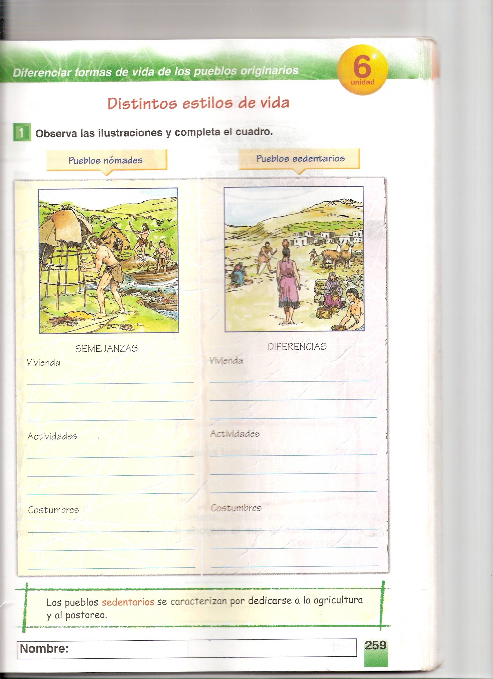

 | Semejanzas | Diferencias
Vivienda
Actividades
Costumbres
Los pueblos sedentarios se dedicaban a la agricultura y la crianza de animales.

